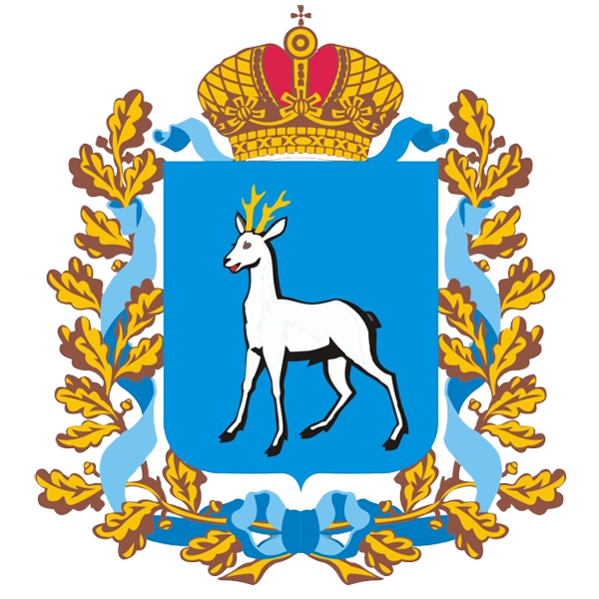  ДЕПАРТАМЕНТ  ПО ДЕЛАМ МОЛОДЕЖИ САМАРСКОЙ ОБЛАСТИ  (ДДМ СО)  443010, г. Самара,  ул. Чапаевская, 181-183/12  Тел. (846) 333-33-46, факс (846) 340-59-74  E-mail: depmol@samregion.ru  от 21.03.2013№ 36-01/152  на № ________________________________ | Клуб «Молодежь для туризма Самарской области»  ул. Куйбышева, д. 88  г.о. Самара, 443099

Уважаемые коллеги!

Рассмотрев Ваше обращение, департамент по делам молодежи Самарской области (далее – департамент) сообщает следующее.
В ведении департамента находится государственное бюджетное учреждение Самарской области «Молодежный досугово-оздоровительный центр «Лесная сказка» (далее учреждение).
В рамках реализации областной целевой программы «Реализация Стратегии государственной молодежной политики в Самарской области
до 2015 года», утвержденной постановлением Правительства Самарской области от 29.10.2010 № 550, учреждение выступает исполнителем работ
по следующим пунктам:
п. 1.39 «Разработка новых направлений молодежного туризма и проведение акций, направленных на увеличение заинтересованности молодежи в развитии туризма на территории Самарской области»;
п. 1.40 «Повышение квалификации и содействие занятости среди молодежи в сфере туризма»;
п. 1.41 «Содействие в организации и развитии бизнеса среди молодых предпринимателей в сфере туризма».
Основной целью деятельности учреждения является обеспечение условий для самореализации молодежи Самарской области, ее духовного, интеллектуального, физического и социального развития. Исходя из этого, подготовка технических заданий на выполнение работ по обозначенным пунктам областной целевой программы ведется в тесном взаимодействии и
с учетом предложений молодежных некоммерческих организаций (далее – НКО), в том числе в сфере молодежного туризма. Приоритетными направлениями деятельности в 2013 году с учетом предложений НКО являются подготовка инструкторов, экскурсоводов, гидов-проводников, повышение квалификации специалистов в сфере молодежного туризма.
Дополнительно сообщаем, что информация о деятельности учреждения расположена на официальном интернет-сайте http://lesnaya-skazka.org,
вопросы и предложения можно направить на адрес электронной почты
skazka-les@yandex.ru.
Департамент и учреждение открыты для диалога, готовы рассмотреть предложения по реализации проектов, направленных на языковую подготовку будущих волонтеров Чемпионата мира по футболу ФИФА 2018 в России™, учесть их в работе при формировании плана деятельности учреждения и программ повышения квалификации на 2014 год.
Также клуб «Молодежь для туризма Самарской области» может подать в установленном порядке заявку на предоставление субсидий некоммерческим организациям, не являющимся государственными (муниципальными) учреждениями, на реализацию общественно значимых мероприятий в сфере государственной молодежной политики. Дополнительную информацию можно получить в департаменте, ответственное лицо – главный специалист Вдовин Андрей Владимирович, тел. 332-73-61.
Выражаем надежду на плодотворное сотрудничество и активное участие в решении задач социально-экономического развития региона, поставленных Губернатором Самарской области.

Руководитель В.В.Лихачев

Новоселова 3333346

